**Caractères organoleptiques des eaux de boisson**

**Définition :**

Correspond à l’appréciation de la qualité de l’eau par les sens, essentiellement, la vue, le gout et l’odorat. La détermination de ces paramètres est subjective car elle fait appel aux sens qui se diffèrent d’un individu à un autre.

1. **Examen et détermination de la couleur :**
   1. **Définition de la couleur de l’eau** :

C’est la propriété optique qui consiste à modifier la composition spectrale de la lumière transmise. Elle est dite :

* Vraie si la couleur est due seulement aux substances dissoute
* Apparente si la couleur est due aux substances dissoutes et en suspensions.

**1.2 Origine :**

* **Origine naturelle :**

1. **Matières organiques colorantes**

* Substances humiques ou fulviques provenant de la décomposition de la matière végétale ;
* Algues pouvant donner une coloration variable en fonction des pigments qu’elles contiennent.

1. **Matières minérales colorantes :**

* le fer et le manganèse.
* **Origine industrielle :**
* eaux résiduaires industrielles, par exemple provenant de la fabrication de textiles ou de papier, pouvant colorer l’eau.
* **Origine bactériologique :**
* Présence de ferrobactéries, dans le réseau de distribution, qui oxydent le fer.

**1.3 Méthode d’évaluation de la couleur v raie**

**Méthode au platine-cobalt :**

* **Principe :**

Comparer la coloration de l’eau, placée dans des tubes à colorimétrie, à celle d’une eau parfaitement incolore additionnée d’une quantité connue d’une solution des sels colorés (platine cobalt) de telle façon à ce que les deux colorations soient identiques.

* **Composition de la solution de platine-cobalt :**

**-**Chloroplatinate de potassium………………1,245 g

-Chlorure de cobalt…………………………..1 g

-HCl…………………………………………..100 ml

-Eau distillée ……………….q.s.p………….1000 ml

Ce mélange par définition, a une couleur de 500 unité Hazen Cette solution est stable pendant une année à l’obscurité

* **Mode opératoire :**

- Etablir une gamme d’étalonnage :

|  |  |  |  |  |  |  |  |
| --- | --- | --- | --- | --- | --- | --- | --- |
| Volume solution mère (ml) | 0.5 | 1 | 2 | 3 | 4 | 5 | 6 |
| Eau distillée (ml) | 49.5 | 49 | 48 | 47 | 46 | 45 | 44 |
| Couleur en unité Hazen | 5 | 10 | 20 | 30 | 40 | 50 | 60 |

* Remplir une série de tubes d’observation, en verre, avec les solutions étalons.
* Remplir un autre tube avec la prise d’essai de l’échantillon.

1/ Colorimétrie visuelle :

Faire la comparaison en regardant dans l'axe du tube, de haut en bas, au-dessus d'une surface blanche

2/ Lecture au spectrophotomètre à 400nm :

Mesurer l’absorbance de chacun des étalons et de l’échantillon à 400nm. Tracer une courbe d’étalonnage

* **Expression des résultats :**

1/ Donner les résultats en nombre d'unités Hazen de la solution de comparaison ayant la coloration la plus proche.

2/ Se reporter à la courbe d’étalonnage et exprimer le résultat en nombre d'unités Hazen.

**1.4 Normes:**

- Pour l’eau potable, le degré de couleur maximal acceptable est de **20 unités**.

**1.5 Conséquences de la couleur :**

Interférence avec les procédés de traitement chimique de l’eau. En effet, l’acide humique et l’acide fluvique sont oxydés par le Chlore en donnant des composés organochlorés.

**1.6 Élimination de la couleur :**

Pour des eaux naturelles colorées, il faut mettre en œuvre des traitements d’élimination de la couleur :

* Adsorption sur le charbon actif
* Oxydation, principalement avec l’ozone est efficace.

**2. Mesure de la turbidité :**

**2.1 Définition :**

On la définit comme l’inverse de la limpidité ou de la transparence .Une eau turbide est donc plus ou moins trouble.

**2.2 Origine :**

Leur origine peut être extrêmement variable :

* érosion des roches,
* entraînement des matières minérales ou organiques du sol,
* déversement d’eaux usées domestiques ou industrielles.

**2.3 Méthodes de mesure :**

**2.3.1 Mesure sur le terrain :**

* **Principe :**

On mesure la profondeur à laquelle un repère cesse d’être visible.

* Méthode au fil de platine : c’est un fil de platine de 1 mm de diamètre et 25 mm de long fixé au bout d’une chaine de 1.2 m
* Méthode de Secchi : on utilise un disque en porcelaine blanc de 20 cm de diamètre.

**2.3.2 Mesure au laboratoire :**

* **Méthode aux gouttes de Mastic :**
* **Principe :**

Comparer l’absorption de la lumière à travers une épaisseur d’eau donnée avec l’absorption de la même lumière à travers une même épaisseur limpide à laquelle on ajoute une certaine quantité en suspension d’une substance insoluble appelée MASTIC.

* **Résultat :**

Il est donné en nombre de gouttes de mastic.

* **Méthode néphélométrique :**
* **Principe :**

Les turbidimètres néphélométriques mesurent l’intensité de la lumière diffusée par les particules en suspension avec un angle de 90° par rapport à la lumière incidente qui traverse en ligne droite l’échantillon à analyser.

Une suspension de formazine, fournie par le fabriquant, est utilisée pour l’étalonnage du néphélomètre.

* **Expression des résultats :**

Les résultats sont exprimés en unité de turbidité néphélométrique UTN.

**2.4 Normes:**

La réglementation algérienne recommande comme valeur limite 05 UTN**.**

**2.5 Conséquences :**

* Sur la qualité organoleptique de l’eau:
* Goûts et odeurs désagréables.
* Modification de la couleur
* Sur la qualité microbiologique de l’eau:
* Stimulation de la croissance bactérienne
* Détection difficile des bactéries et des virus

* Sur l’efficacité du traitement de potabilisation : la filtration et la désinfection

**2.6 Elimination :**

Les matières en suspension sont éliminées par les procédés physiques du traitement de l’eau : coagulation-floculation, décantation et filtration.

1. **Evaluation de l’odeur :**
   1. **Définition :**

L’odeur peut être définie comme l'ensemble des sensations perçues par l'organe olfactif en flairant certaines substances volatiles.

**3.2 Origine :**

* Substances inorganiques: Cl2,NaClO,SO2, H2S
* Substances organiques: esters, alcools, dérivés aromatiques
* Eléments biologiques: cyanobactéries…

**3.3 Méthode d’évaluation:**

* **Principe:**

Dilution de l'eau à examiner avec une eau parfaitement inodore jusqu'à ce qu'elle ne présente plus d'odeur perceptible pour l’opérateur.

* **Réactifs**:

Eau inodore : Faire passer de l'eau potable sur du charbon actif en grains à la vitesse maximale de 20 litres à l'heure. Vérifier avant l'emploi l'absence d'odeur.

* **Mode opératoire:**

Placer 240ml d’eau à tester dans un erlenmeyer et successivement des volumes sous multiples de 240ml dans une série de fioles identiques dans chacune desquelles on complète le volume de 240ml avec de l’eau inodore.

On compare les dilutions avec l’eau inodore contenue dans la fiole témoin.

Toutes les dilutions doivent être examinées à la même température à 25 puis à 60°C.

* **Expressions des résultats:**

Les résultats sont donnés en nombre exprimant la valeur du seuil de perception de l'odeur dont la nature est précisée. Cette valeur correspond au chiffre de plus grande dilution donnant une odeur perceptible.

Exemple : 4ml diluées dans 240ml est la plus grande dilution donnant une odeur perceptible donc le seuil de perception d’odeur = 240/4=60

**3.4 Normes:**

L’eau potable doit être sans odeur.

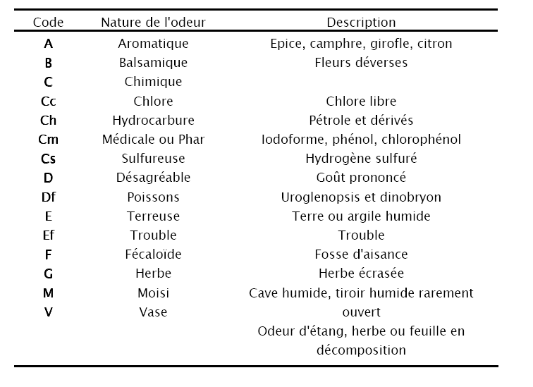

1. **Evaluation du goût :**

**4.1 Définitions :**

C’est l’ensemble des sensations perçues à la suite de la stimulation des bourgeons gustatifs par certaines substances solubles.

* 1. **Origine :**

* + L’état naturel de la ressource en eau : c’est le cas des eaux minérales chargées en sodium

(Goût salé).

* + Un traitement de potabilisation inefficace entrainant une contamination de l’eau dans le réseau de distribution ou un excès de chlore résiduel.

**4.3 Méthode d’évaluation:**

* **Principe :**

L’eau à examiner est diluée avec de l’eau sans goût (« eau de référence »). La dégustation est effectuée en commençant par les dilutions les plus grandes jusqu’à l’apparition du goût.

* **Réactif :**

Eau de référence : eau de source ou de puits ayant une minéralisation proche de celle de l’eau à tester.

* **Mode opératoire :**

On recherche le seuil de perception du gout après avoir réaliser des dilutions de l’eau à examiner avec de l’eau sans saveur, selon le même protocole que celui décrit à propos de la mesure de l’odeur.

La dégustation se fait soit en faisant voyager un peu d’eau dans la bouche et en la rejetant soit en maintenant pendant quelques instants l’eau au contact de l’extrémité de la langue et en l’avalant ensuit doucement.

Toutes les dilutions doivent être examinées à la même température à 20 puis à 40°C.

* **Expression des résultats :**

Les résultats sont exprimés comme pour l’odeur.

